    ΑΡΙΣΤΟΤΕΛΕΙΟ  ΠΑΝΕΠΙΣΤΗΜΙΟ  ΘΕΣΣΑΛΟΝΙΚΗΣ | 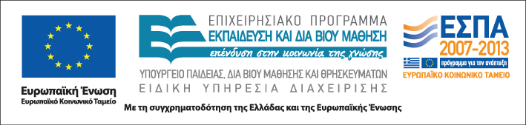
Δράση: Επιμόρφωση εκπαιδευτικών και μελών της εκπαιδευτικής κοινότητας
Υποδράση: εξ αποστάσεως επιμόρφωση, Επιστ. υπεύθυνος: Κωνσταντίνος Μπίκος

Θεσσαλονίκη, 6.12.2011
Αρ. πρωτ. 1308

Προς
τους εκπαιδευτικούς των σχολείων
Πρωτοβάθμιας Εκπαίδευσης
της Περιφέρειας Αττικής
που δήλωσαν συμμετοχή στο Έργο
κατά το σχ. έτος 2011-2012

Θέμα: Πρόσκληση συμμετοχής σε εξ αποστάσεως επιμορφωτικό σεμινάριο

Αγαπητοί συνάδελφοι,

Στο πλαίσιο του έργου «Εκπαίδευση αλλοδαπών και παλιννοστούντων μαθητών» θα υλοποιηθούν εξ αποστάσεως επιμορφωτικά σεμινάρια σε θεματικές που αφορούν στη διαπολιτισμική εκπαίδευση.
Σας προσκαλούμε στην εναρκτήρια συνάντηση του επιμορφωτικού σεμιναρίου, με τίτλο: «Αναγνώριση και αντιμετώπιση του εκπαιδευτικού ρατσισμού στο πολυπολιτισμικό σχολείο» η οποία χρησιμεύει για την ενημέρωση σχετικά με τη θεματική του συγκεκριμένου σεμιναρίου, όπως και για τον προγραμματισμό των εξ αποστάσεως/ηλεκτρονικών επιμορφωτικών δραστηριοτήτων και την τελική δια ζώσης συνάντηση.
Το εν λόγω σεμινάριο αποσκοπεί να συμβάλλει στην πληρέστερη ενημέρωση των εκπαιδευτικών, σχετικά με δυνατούς τρόπους και πιθανές στρατηγικές διαχείρισης προβλημάτων, σε πολυπολιτισμικά περιβάλλοντα μάθησης. Κατά τη διάρκεια των τηλε-διδασκαλιών θα αποσαφηνιστούν κεντρικές έννοιες σχετικά με τη διαπολιτισμική εκπαίδευση, θα παρουσιαστεί το θεωρητικό πλαίσιο για την προσαρμογή του ρόλου του εκπαιδευτικού στο σύγχρονο πολυπολιτισμικό σχολείο, ενώ παράλληλα θα δοθεί η δυνατότητα ανάπτυξης δραστηριοτήτων άρσης ρατσιστικών συμπεριφορών, από τους επιμορφούμενους εκπαιδευτικούς.
Το σεμινάριο θα διαρκέσει έξι εβδομάδες και θα καλύψει 30 συνολικά επιμορφωτικές ώρες, δύο «κύκλων», στη θεματική που επιλέξατε: «Θέματα Σχολικής Παιδαγωγικής».
Τόπος και χρόνος διεξαγωγής εναρκτήριας συνάντησης:

Παρασκευή 16 Δεκεμβρίου
18:00-21:00
133^{ο} Δημοτικό Σχολείο Αθηνών

Παρακαλείσθε να επιβεβαιώσετε τη συμμετοχή σας ηλεκτρονικά, απαντώντας στο παρόν μήνυμα, έως την Τρίτη 13 Δεκεμβρίου (υπόψιν κ. Εύης Πολυβάκα, στην ηλεκτρονική διεύθυνση: «diapolis-info-ath@lists.auth.gr», τηλέφωνο επικοινωνίας: 210-7752452).

Με εκτίμηση

Κωνσταντίνος Μπίκος

Αναπληρωτής Καθηγητής Α.Π.Θ.

________________________________________________________________________
τηλ. 210 7752452 τηλεομ. 2107708556 email: diapolis-info-ath@lists.auth.gr

